第九章 统计
9.2.4 总体离散程度的估计
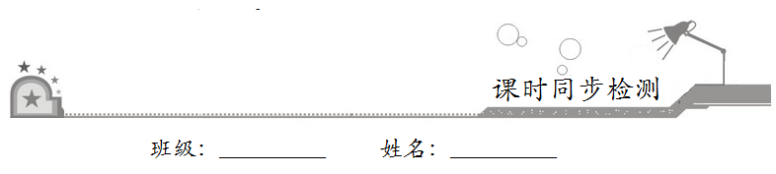

- 基础巩固
1．如图是某学校举行的运动会上七位评委为某体操项目打出的分数的茎叶图,去掉一个最高分和一个最低分后,所剩数据的平均数和方差分别为( )
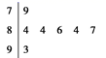
A．84,4.84 B．84,1.6 C．85,1.6 D．85,4
【答案】C
【详解】
由茎叶图知，去掉一个最高分93和一个最低分79后，
所剩数据84，84，86，84，87的平均数为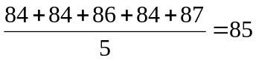；
方差为．
2．下列说法中正确的是（ ）
A．若一组数据1，，3的平均数是2，则该组数据的方差是
B．线性回归直线不一定过样本中心点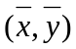
C．若两个随机变量的线性相关越强，则相关系数的值越接近于1
D．先把高三年级的2000名学生编号：1到2000，再从编号为1到50的50名学生中随机抽取1名学生，其编号为，然后抽取编号为+50，+100，+150，……的学生，这样的抽样方法是分层抽样
【答案】A
【详解】
A. 若一组数据1，，3的平均数是2，则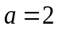，该组数据的方差是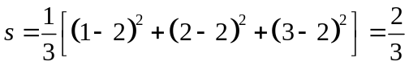，故正确；
B. 线性回归直线一定过样本中心点，故错误；
C.若两个随机变量的线性相关越强，则相关系数的绝对值越接近于1，故错误；
D.先把高三年级的2000名学生编号：1到2000，再从编号为1到50的50名学生中随机抽取1名学生，其编号为，然后抽取编号为+50，+100，+150，……的学生，这样的抽样方法是系统抽样，故错误；
3．已知样本9，10，11，，的平均数是9，方差是2，则（ ）
A．41 B．29 C．55 D．45
【答案】A
【详解】
由题意可得
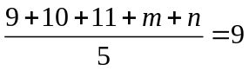，①
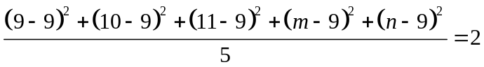，②
整理①式可得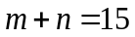，③
整理②可得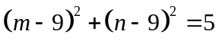，④
将③平方代入④，可得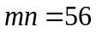，
所以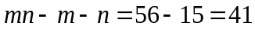.
故选：A
4．若样本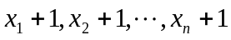的平均数为10，其方差为2，则对于样本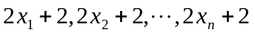的下列结论正确的是
A．平均数为20，方差为8 B．平均数为20，方差为10
C．平均数为21，方差为8 D．平均数为21，方差为10
【答案】A
【详解】
由题得样本的平均数为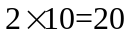，方差为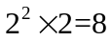.
故选A
5．已知组数据，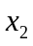，…，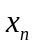的平均数为2,方差为5,则数据2+1，2+1，…，2+1的平均数与方差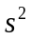分别为( )
A．=4,=10 B．=5,=11
C．=5,=20 D．=5,=21
【答案】C
【详解】
根据题意，数据，，，的平均数为2，方差为5，
则数据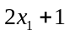，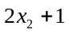，，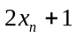的平均数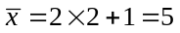，
其方差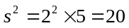；
6．已知一组数据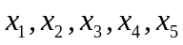的平均数是3，方差是，那么另一组数据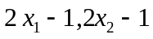，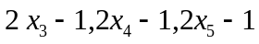的平均数，方差分别是（ ）
A．5， B．5,2 C．3,2 D．3，
【答案】B
【详解】
因为数据的平均数是3，方差是，所以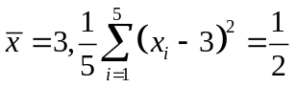，因此数据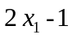， 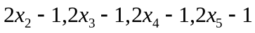的平均数为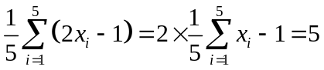，方差为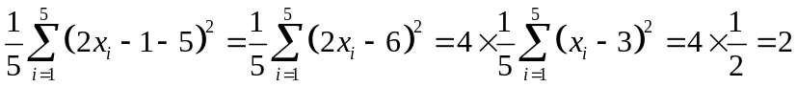.选B.
7．甲、乙两人近五次某项测试成绩的得分情况如图所示,则（ ）
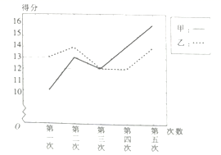
A．甲得分的平均数比乙的大 B．乙的成绩更稳定
C．甲得分的中位数比乙的大 D．甲的成绩更稳定
【答案】B
【详解】
甲、乙得分的平均数均为13，中位数均为13，
甲得分的方差明显比乙大.
故选:B
8．某市体育局将从甲、乙、丙、丁四人中选一人参加全省100米仰泳比赛，现将他们最近集训的10次成绩(单位：秒)的平均数与方差制成表格如下：
 | 甲 | 乙 | 丙 | 丁
平均数 | 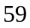 | 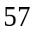
方差 | 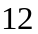 |  | 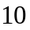

根据表中的数据，应选哪位选手参加全省的比赛（ ）
A．甲 B．乙 C．丙 D．丁
【答案】D
【详解】
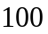米仰泳比赛的成绩是时间越短越好的，方差越小发挥水平越稳定，故丁是最佳人选.故选D
9．某学校为了解高三年级学生在线学习情况，统计了2020年4月18日—27日（共10天）他们在线学习人数及其增长比例数据，并制成如图所示的条形图与折线图的组合图.
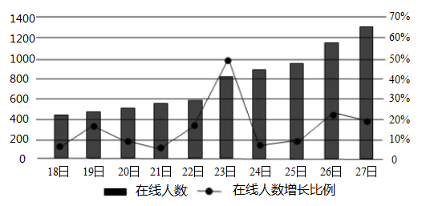
根据组合图判断，下列结论正确的是（ ）
A．这10天学生在线学习人数的增长比例在逐日增加
B．前5天在线学习人数的方差大于后5天在线学习人数的方差
C．这10天学生在线学习人数在逐日增加
D．前5天在线学习人数增长比例的极差大于后5天在线学习人数增长比例的极差
【答案】C
【详解】
对于A，由折线图很明显，23—24的增长比例在下降，故A错误；
对于B，由条形图可得前5天学习人数的变化幅度明显比后5天的小，故方差也小，故B错误；
对于C，由条形图，可得学习人数在逐日增加，故C正确；
对于D，前5天增长比例的极差大约为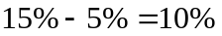，后5天增长比例的极差大约为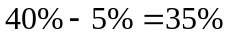，所以前5天在线学习人数增长比例的极差小于后5天在线学习人数增长比例的极差，故D错误.
故选：C.
10．已知某8个数据的平均数为5，方差为3，现又加入一个新数据5，此时这9个数的平均数为，方差为，则（ ）
A．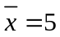，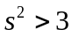 B．，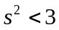 C．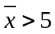， D．，
【答案】B
【解析】
详解：因为某8个数据的平均数为5，方差为3，现有加入一个现数据5，
此时这9个数的平均数为，方差为，
则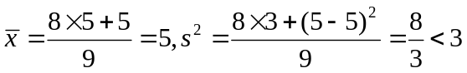，故选B.
11．甲乙两名同学6次考试的成绩统计如图，甲乙两组数据的平均数分别为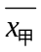、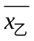标准差分别为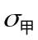、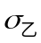，则
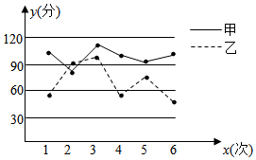
A．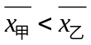，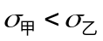 B．，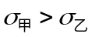
C．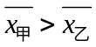， D．，
【答案】C
【详解】
由图可知，甲同学除第二次考试成绩略低与乙同学，其他次考试都远高于乙同学，可知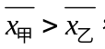图中数据显示甲同学的成绩比乙同学稳定，故.故选.
12．若样本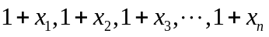的平均数是10，方差为2，则对于样本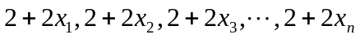，下列结论正确的是（ ）
A．平均数为20，方差为4 B．平均数为11，方差为4
C．平均数为21，方差为8 D．平均数为20，方差为8
【答案】D
【详解】
样本的平均数是10，方差为2，
所以样本的平均数为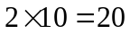,方差为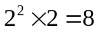.
故选:D.
二、拓展提升
13．某中学要从高一年级甲、乙两个班级中选择一个班参加市电视台组织的“环保知识竞赛”.该校对甲、乙两班的参赛选手（每班7人）进行了一次环境知识测试，他们取得的成绩的茎叶图如图所示，其中甲班学生的平均分是85分，乙班学生成绩的中位数是85.
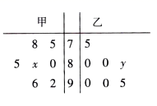
（1）求的值；
（2）根据茎叶图，求甲、乙两班同学成绩的方差的大小，并从统计学角度分析，该校应选择甲班还是乙班参赛.
【答案】（1）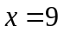；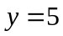（2）应该选择乙班参赛
【详解】
解：（1）因为甲班学生的平均分是85，
所以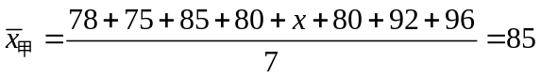，
解得.
因为乙班学生成绩的中位数是85，所以.
（2）由（1）可知，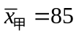，
所以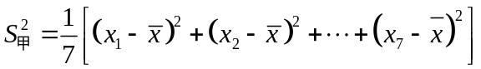
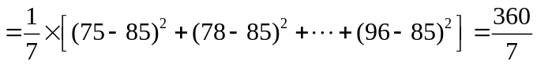.
由茎叶图可得，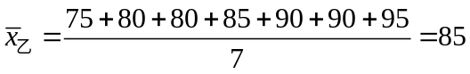，
所以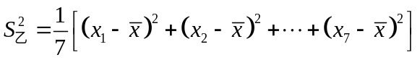
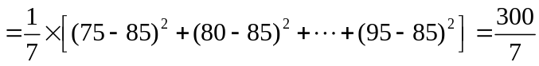，
所以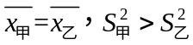.
故该校应该选择乙班参赛.
14．两台机床同时生产一种零件，在10天中，两台机床每天的次品数如下：
甲 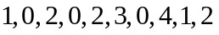
乙 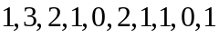
(1)哪台机床次品数的均值较小？
(2)哪台机床的生产状况比较稳定？
【答案】(1) 乙车床(2) 乙车床
【详解】
解：(1) 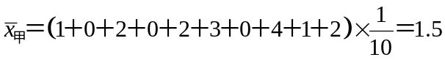，
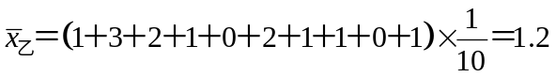.
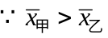，
∴乙车床次品数的平均数较小．
(2)，
同理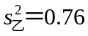，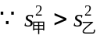，
∴乙车床的生产状况比较稳定．

